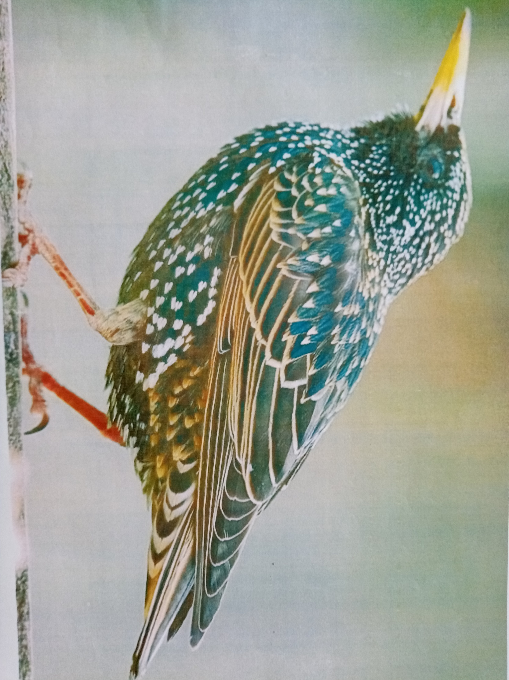
Рисование в средней группе «Скворечник» для скворца
Программное содержание:
Учить располагать изображение крупно,
в центре листа.
Учить рисовать реальные объекты
с опорой на геометрические фигуры.
Закреплять навык рисования
графическими материалами.
Развивать композиционные умения.

Домик я ему построил,
Важный я урок усвоил.
Вот пришёл зиме конец,
Прилетел домой… скворец

